# 題目：「我國農業綠能發展與現況」之通案性案件調查研究。

# 結論與建議：

根據國際能源總署（International Energy Agency, IEA）統計，西元（下同）2019年全球碳排放較1990年成長 63.92％，相較2015年巴黎協定通過後仍持續增長6％，聯合國政府間氣候變遷專門委員會IPCC（Intergovernmental Panel on Climate Change）在2021年8月9日發布的第6次評估報告（Sixth Assessment Report, AR6）指出，若現在不立即採取行動，最糟在2027年全球升溫就會達到1.5℃，減量已刻不容緩。該報告亦表示，全球必須在2050年實現淨零排放（net-zero emission）才能免於氣候災難，淨零排放也因此成為2021年在英國格拉斯哥（Glasgow）舉辦的第26屆聯合國氣候變遷大會（COP26）上各國的共識，至今全球已逾130個國家宣示至2050年或本世紀下半葉達成國家的淨零排放。

對我國而言，淨零轉型即翻轉依賴進口能源，而推動再生能源發展則可逐漸減少使用化石燃料，依據國家發展委員會2022年3月30日發布的「臺灣2050淨零排放路徑及策略總說明」，在淨零排放路徑下，預期2050年我國進口能源依賴將可降至50％以下，政府推動淨零轉型，關鍵可簡化為7字箴言，即**「風、光、熱、海、氫、儲、匯」**，依序為風力發電、太陽光電、地熱能、海洋能、氫能、儲能與碳匯，未來我國的能源發展，將以此7種技術做為基礎，加速布局綠能淨零發展藍圖。

依據內政部民國（下同）112年11月編印之「111年內政統計年報」資料，顯示111年非都市土地編定面積占全國已登記土地約86.7％，其中林業用地占非都市土地約44.89％，總面積達1,368,533公頃，其次為農牧用地約占26.92％，總面積達820,858公頃，養殖用地約占0.88％，總面積為26,697公頃，此3種用地即占全部非都市土地面積72.7％，顯見我國欲發展再生能源，土地權屬多為農、林、漁、牧等農業部權管業務項下之農業綠能。

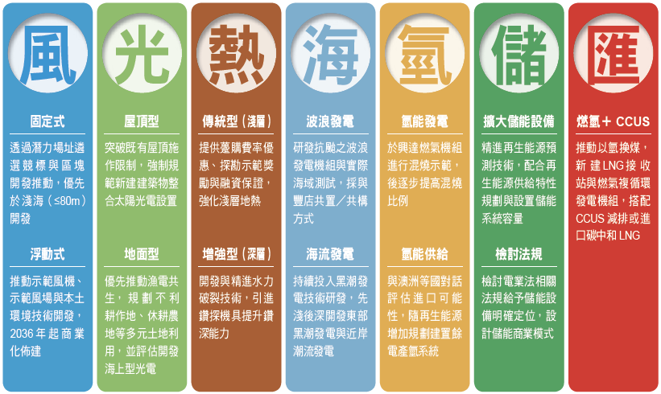

1. 我國能源淨零契機7字箴言（風、光、熱、海、氫、儲、匯）

資料來源：國家發展委員會-臺灣經濟論衡2022年9月（vol.20, no.3）

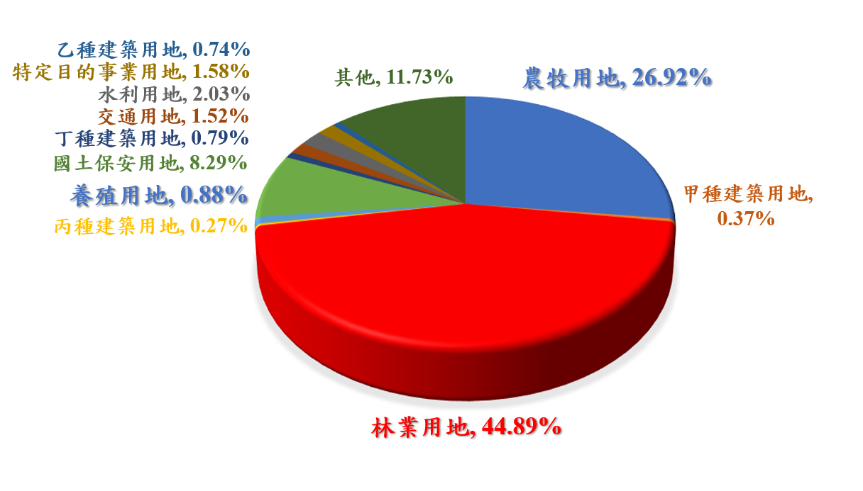

1. 111年非都市土地使用編定面積分布圖

資料來源：111年內政統計年報，本研究彙整製圖

農業部於102年10月9日修正發布施行「申請農業用地作農業設施容許使用審查辦法」，該辦法第3條規定：「本辦法所稱農業設施之種類如下：……七、綠能設施。」自此開啟農電共生大門，此時農業用地皆可結合設置地面型、屋頂型等綠能設施，惟103年至105年「假種田、真種電」亂象叢生，冒出大量假菇寮、幽靈雞舍或無務農事實等，農業部於106年6月28日修正發布上開辦法，規定網室不得附屬綠能設施，溫室設置綠能設施面積不得超過40％，並需保有原先產量70％。

針對農地種電亂象，本院於106年9月公告糾正前行政院農業委員會（下稱農委會，112年8月1日改制為農業部）、經濟部暨所屬能源局（下稱能源局，112年9月26日改制為能源署），107年至109年間，因網室不能蓋光電、溫室光電申請又已審查趨嚴，許多業者直接改走農地變更路線，此法毋需「農電共生」，衍生更多亂象蔓延，109年7月7日，時任農委會主任委員陳吉仲宣布2公頃以下農地不同意變更（俗稱小二甲案場），2公頃以上需由農委會同意變更始能為之，俗稱「七七事變」。農委會隨後於109年7月28日修正發布「 農業主管機關同意農業用地變更使用審查作業要點」，並自109年8月1日生效，此舉形同刪除地面型農電共生，自此農委會將農業綠能發展轉向推動漁電共生。

本院經向農業部（含漁業署、水產試驗所、農業試驗所、農糧署、農村發展及水土保持署、林業及自然保育署、農田水利署、畜牧司等）、經濟部（含能源署）、台灣電力股份有限公司（下稱台電公司）、台灣糖業股份有限公司（下稱台糖公司）、審計部等機關函詢調閱相關資料，以探討我國各主管機關對於農業綠能之執行及管理所面臨之問題，並於113年4月11日舉辦諮詢會議，邀請5位專家學者與會[1]，提出相關諮詢意見。又為瞭解現況各類型農業綠能推展情形，本院於113年1月至5月間，擇日實地履勘彰化、雲林、嘉義、臺南、臺東、桃園等地區，履勘標的包含具代表性之漁電共生、沼氣發電、小水力發電、地熱發電，以及試驗中的農電共生案場，並與相關機關（構）進行座談會，就整體推動農業綠能成效、困境及未來策略議題等進行交流，已完成之國內實地履勘行程如下：

1. 本案國內履勘行程一覽表

| **場次** | **日期** | **相關機關** | **訪查標的** |
| --- | --- | --- | --- |
| 1 | 113.1.24-  113.1.25 | 農業部、經濟部、漢寶農畜產公司、寶晶能源、薯光能源、向陽優能 | 1.漢寶畜牧場（沼氣發電）  2.漁電共生試驗育成基地 （臺西水試所）  3.農電共生試驗案場  4.向陽漁電共生案場 |
| 2 | 113.2.29-  113.3.1 | 農業部、經濟部、台化公司、泓德能源 | 1.西口水力發電廠  2.臺南市綜合農產品批發市場  3.3座農業部列管查核溫室結合太陽光電案場  4.日運漁電共生案場 |
| 3 | 113.3.7-  113.3.8 | 農業部、經濟部  台泥公司 | 1.關山圳水力發電廠  2.紅葉谷綠能園區 （地熱發電） |
| 4 | 113.5.21 | 農業部、經濟部 | 香莢蘭溫室光電案場 |

資料來源：本研究自行整理

此外，為實地瞭解日本農業綠能發展現況經驗，本案調查研究委員於113年3月25日至3月29日赴該國考察相關經驗與成果，期間除參訪千葉縣匝瑳市營農型太陽光電案場，及神奈川縣川崎市生質能發電廠外，並陸續拜訪政府部門（農林水產省再生能源辦公室）及環境能源政策研究所（NGO團體），以及前往日本國會（參議院、眾議院）拜會多位參、眾議員，就日本農山漁村再生能源法之立法意旨與立法過程進行深入瞭解。再於113年4月24日與農業部（含漁業署、水產試驗所、農業試驗所、農糧署、農村發展及水土保持署、林業及自然保育署、農田水利署、畜牧司等）、經濟部（含能源署）、台電公司等相關主管人員進行座談會，就我國農業綠能發展與現況議題之整體推動成效、困境及未來策略等議題進行交換意見，並經前揭機關現場說明及補充資料，茲將本研究所得相關結論與建議臚列如后：

## **政府2025年太陽光電20GW目標，農業部需承擔其中9GW額度，截至113年3月底，實際已併網裝置容量僅3.26GW（占36％），縱使加入申設中2.31GW容量，剩餘目標仍有3.43GW（占38％）額度需努力尋找，畜禽舍、農糧製儲銷設施、漁電共生、小水力等，從申設、施工至完成併網，需農業部、經濟部、台電公司及地方政府共同推動，減少民眾爭議地點，方能縮短目標達成時程**

### 農業部表示推動農業綠能，係以「農業為本、綠能加值」為主軸，在確保農漁民權益、促進農漁業發展及維護生態環境前提下，優先推動農業設施屋頂設置太陽光電，再逐步發展地面型漁電共生。截至113年3月底，農業綠能屋頂型及地面型併網容量為3.26GW，申設中裝置容量為2.31GW，合計為5.57GW，距農業部114年目標9GW尚不足3.43GW，各類型裝置容量詳如下表。

1. 農業綠能各類型裝置容量一覽表

| **類型** | | **已併網** | **申設中** | **小計** | **114年**  **目標** | **剩餘**  **目標** |
| --- | --- | --- | --- | --- | --- | --- |
| 屋頂型 | 畜禽舍 | 1.48 | 0.23 | 1.71 | 1.9 | 0.19 |
| 農糧製儲銷設施 | 0.42 | 0.06 | 0.48 | 0.6 | 0.12 |
| 漁業相關設施 | 0.31 | 1.18 | 1.49 | 0.9 | -0.59 |
| 地面型 | 漁電共生 | 0.40 | 0.29 | 0.69 | 3.5 | 2.81 |
| 埤塘、圳路及水庫 | 0.17 | 0.17 | 0.34 | 0.6 | 0.26 |
| 不利農業經營地區 | 0.35 | 0.30 | 0.65 | 0.6 | -0.05 |
| 農地變更專案 | 0.13 | 0.08 | 0.21 | 0.9 | 0.69 |
| **總計（單位：GW）** | | **3.26** | **2.31** | **5.57** | **9** | **3.43** |

資料來源：農業部

### 有關上開申設中2.31GW部分，農業部配合經濟部定期邀集相關單位及業者召開聯審會議，持續追蹤案場申設進度，以加速申設中案場併網。

### 剩餘目標3.43GW部分，農業部相關單位推動農業綠能，與經濟部能源署及台電公司進行跨部會合作，期能達成設置目標。推動作法如下：

#### 農業部畜牧司持續推動畜禽舍轉型升級。

#### 農業部農糧署為加強推動農糧製儲銷設施屋頂附屬太陽光電，各業務組及各分署於辦理各項補助（輔導）案件、變更編定、專案核准案件時，要求受補助（輔導）單位配合設置太陽光電，後續並就有意願設置案場逐案追蹤設置進度，且持續加強推動批發市場、公糧倉庫、區域冷鏈中心、全臺各農會及合作社場之建物、產業單位有補助之案場、容許使用專案核准案及興辦事業計畫核准案件設置屋頂型太陽光電，亦持續全面盤點、追蹤及加強宣導，並製作宣導影片及DM，期能提高農民設置意願。

#### 農業部農業金融署提供低利農業專案貸款。

#### 農業部漁業署將持續辦理漁電共生之在地漁民交流暨關懷活動，且將召開縣市政府之專家座談會議，以瞭解在地漁民意見與地方政府遭遇困難處，並適時協助修正相關法令，以及持續向經濟部爭取經費，以期補足容許審查之人力缺口，俾持續推動漁電共生案場申設。另外，農業部漁業署於臺南市七股區及嘉義縣義竹鄉之光電工作站，亦有派駐人員與經濟部共同協助民眾和廠商溝通協調、監督廠商處理陳情案件進度，持續處理漁損爭議案件，並宣導室內外漁電共生之益處，以期降低漁電共生案場推動之阻力。

### 農業部表示，目前已公告可設置綠能設施區域，漁電共生專區申設僅占1成，以及不利農業經營地區申設僅占不足3成，尚有許多空間可設置光電，**惟有關饋線不足事宜係為台電公司權責，仍需請經濟部能源署協處。**綠能為國家整體政策，農（漁、畜）電共生為整體綠能的一環，其設置目標量非僅單純訂定數據，而係應以農業為本應兼顧地主、漁民與光電業者三方意願而滾動修正，然其讓地方產業及土地利用面貌轉變所造成之劇烈變化仍宜納入考量，況農漁民及光電業者意願亦會隨市場變動，爰國家各部門應達成之綠能推動目標宜由經濟部視推動情形滾動式修正檢討。

### 另經濟部為加速推動完成目標，已建立太陽光電推動模式及追蹤管考機制，透過行政院副院長綠能加速推動會議、次長級協調平台及中央與地方聯審機制等方式落實：

#### 行政院綠能加速會議：由行政院副院長主持，擬定整體性規劃及政策推動策略，跨部會協調溝通，建立友善推動環境。

#### 次長級協調平台：針對跨部會議題由經濟部次長邀集相關單位次長級長官協調法規鬆綁相關事宜，建立通案性解決方案。

#### 行政程序聯合審查機制：由經濟部能源署邀請中央主管機關、地方政府執行單位、業者協商溝通及法規解釋，協助業者完成行政程序及案場建置。自110年7月22日迄113年3月下旬已辦理聯合審查384場次。

#### 地方工作小組推動：與雲林、嘉義、臺南、高雄、屏東及臺東等6縣市副市（縣）長層級共組工作小組，以追蹤管考聯審會議決議事項辦理情形。

### 綜上，政府2025年太陽光電20GW目標，農業部需承擔其中9GW額度，截至113年3月底，實際已併網裝置容量僅3.26GW（占36％），縱使加入申設中2.31GW容量，剩餘目標仍有3.43GW（占38％）額度需努力尋找，畜禽舍、農糧製儲銷設施、漁電共生、小水力等，從申設、施工至完成併網，需農業部、經濟部、台電公司及地方政府共同推動，減少民眾爭議地點，方能縮短目標達成時程。

## **漁電共生為現階段政府推動農業綠能之重大方向，並已公布可優先推動漁業經營結合綠能區位共計20,905公頃，惟現況已核准使用之面積僅2,418公頃（占11.6％），仍有多數公告面積可供主管機關推動剩餘2.22GW目標所需，以我國漁業養殖技術而言，不論屋頂型或地面型之漁電共生，養殖產量皆可符合需求，惟對於地區生態、景觀及環社檢核與居民之在地溝通，仍為是否順利推展漁電共生之因素**

### 109年11月12日修正發布之「申請農業用地作農業設施容許使用審查辦法[2]」第29條第1項規定：「非附屬設置於農業設施之地面型綠能設施，除位於第30條規定之區位者外，以結合農業經營且符合下列情形之一者為限：（第1款）中央能源主管機關、直轄市、縣（市）主管機關或國營事業所定推動農業經營結合綠能之專案計畫範圍內，並符合其計畫措施。（第2款）**可優先推動漁業經營結合綠能之區位範圍**。」同辦法第29條第3項規定：「第1項第2款之區位範圍，由中央主管機關**盤點具漁業經營結合綠能之可行區位**，送中央能源主管機關辦理環境與社會檢核機制作業後，由中央能源主管機關會同中央主管機關**公告**。」

### 農業部自從109年七七事變後，將2公頃以下農地不同意變更使用，農業綠能發展重心由農地種電改為漁電共生，並修正上開辦法，惟農業部114年太陽光電目標分配9GW額度中，漁電共生（屋頂型0.9GW、地面型3.5GW）共計為4.4GW，且由上開表格可知漁電共生剩餘目標尚有2.22GW，占3.43GW的64.7％，顯見漁電共生推廣仍有努力空間。本院113年4月11日諮詢專家學者表示，不論屋頂型或地面型漁電共生，以我國現有養殖技術而言，養殖物種產量皆可達成法規所規定之近3年產量平均值7成。

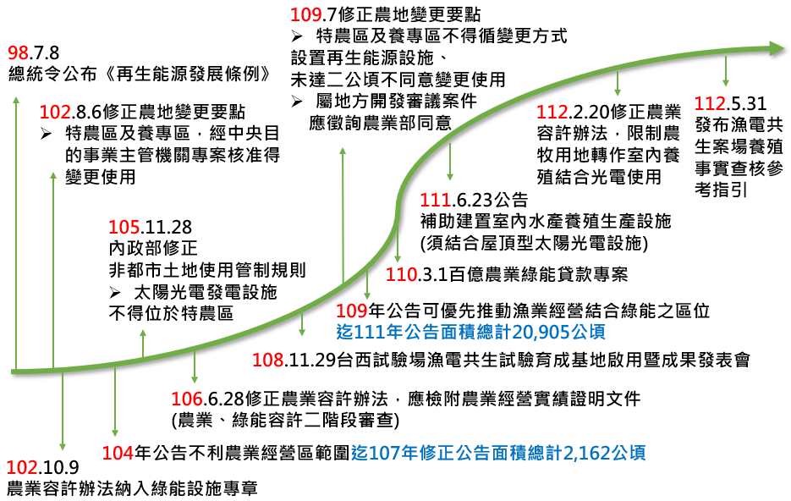

1. 農業部推動太陽光電歷程

資料來源：農業部

### 農業部為確保「漁電共生」不影響生態，與在地居民、環境團體取得共識的水產養殖生產場域，依經濟部擬訂太陽光電環境與社會檢核（下稱環社檢核）機制，劃設先行區及優先區，優先推動漁電共生。盤點過程如下：

#### 農業部提供全國魚塭圖資予經濟部進行圖資套疊。

#### 經濟部先排除生態敏感區（國家公園、自然保留區、野生動物保育區、重要濕地等），再排除一級環境敏感地區與二級環境敏感地區。

#### 農業部及經濟部按盤點結果，召開環社檢核議題辨認及養殖漁業經營結合綠能設施專案計畫聯席審查會議，審查通過後，公告「漁電共生」先行區、優先區，以及關注減緩區。

#### 於區位盤點過程中，辦理焦點工作坊及說明會與在地居（漁）民、環保人士等利害關係人就生態與社會等議題進行充分溝通。

### 依據經濟部公告環社檢核區位版本，目前優先區、先行區及核定專案計畫（關注減緩區）共計20,905公頃，詳如下表。

1. 漁電共生區位範圍一覽表

|  |  |  |  |  |  |  |  |
| --- | --- | --- | --- | --- | --- | --- | --- |
| **行政**  **區域** | **第1階段（109年）** | | **第2階段（110-111年）** | | | | **總計** |
| **先行區**  **公告面積** | **專案計畫**  **核定面積** | **鄉鎮** | **優先區**  **公告面積** | **鄉鎮** | **專案計畫**  **（關注減緩區）**  **核定面積** |
| 彰化縣 | 107.96 |  | 芳苑/福興 | 204.35 | 芳苑/福興 | 1,287.29 | 1,600 |
| 雲林縣 | 679.12 |  | 四湖/口湖/臺西 | 1,179.73 | 四湖/口湖 | 973.87 | 2,833 |
| 嘉義縣 | 876.16 | 61 | 布袋/義竹/東石 | 1,079.48 | 布袋/義竹/東石 | 2,921.54 | 4,938 |
| 臺南市 | 1,750.13 | 588.1 | 學甲/七股/將軍/麻豆 | 768.36 | 學甲/七股/將軍 | 2,776.47 | 5,883 |
| 高雄市 | 621.76 |  | 茄萣/路竹/岡山/阿蓮/湖內 | 2,301.34 | 茄萣/湖內/永安 | 404.72 | 3,328 |
| 屏東縣 | 666.73 |  | 新園/林邊/佳冬/九如/里港/鹽埔/高樹 | 1,105.76 | 新園/東港/林邊/九如/里港/鹽埔/高樹 | 550.67 | 2,323 |
| 小計 | 4,702 | 649 |  | 6,639 |  | 8,915 | 20,905 |

單位：公頃

資料來源：農業部

### 農業部為配合綠能政策發展所需，所屬水產試驗所成立漁電共生試驗育成基地，係推動水產養殖與太陽光電共構產業而辦理，建構養殖為本、綠能為輔的試驗基地，提供漁電共生產業型態操作進行與調查執行技術成果、生產經濟效益，基地所在區位於雲林縣臺西鄉9.88公頃、臺南市七股區8.16公頃。另將於彰化縣鹿港鎮（海埔段）、澎湖縣馬公市（蒔裡新段）、臺東縣臺東市（知本段）等地區新增試驗基地。該基地110年招商階段經一站式服務平臺及單一窗口服務，協助招租業者籌辦漁電共生場域設置前相關申請程序，辦理7場次駐點諮詢，推動契約共同公證、共用工程完工、協調相關綠能設施設置行程程序等，完成業者正式簽約及公證。111年迄今歷經設計規劃、施工、建造、驗收、申請併聯、養殖作業。招租資訊如下表。

1. 漁電共生試驗育成基地租用情形一覽表

|  |  |  |  |  |  |  |  |
| --- | --- | --- | --- | --- | --- | --- | --- |
| **地區** | **期程** | **租用面積**  **（m2）** | **太陽能板遮蔽率** | **裝置容量（MW）** | **租用單位** | **養殖**  **物種** | **養殖產量** |
| 雲林  臺西 | 長期 | 19,872 | 40.00% | 1.12 | 向陽多元 | 文蛤 | 放養平均約在112年5至8月，迄今尚未完成總收成與統計數據；除部分池子因進行試驗研究外，現依規劃放養量預估可達7成產量 |
| 19,753 | 34.98% | 0.98 | 綠通綠能 | 文蛤 |
| 19,715 | 38.05% | 1.5 | 綠農電科 | 白蝦 |
| 19,724 | 39.86% | 1.56 | 昭暘能源 | 牛奶貝 |
| 19,718 | 34.10% | 1.02 | 洸洋能源 | 文蛤 |
| 臺南  七股 | 長期 | 18,972 | 22.33% | 1.0 | 日暐綠能 | 虱目魚 |
| 19,872 | 22.39% | 1.0 | 旭康漁業 | 文蛤 |
| 19,904 | 37.80% | 1.0 | 臺豪投資 | 牛奶貝 |
| 19,867 | -- | -- | 光碩能源 | 未動工 |
| 短期 | 3,000 | 37.10% | 0.8 | 向陽多元 | 石斑魚 |

資料來源：農業部

### 本院113年1月25日、3月1日前往嘉義縣義竹鄉向陽漁電共生案場、臺南市七股區日運漁電共生案場現場履勘、聽取業者簡報，其中向陽案場室內漁電共生面積312公頃，光電裝置總容量為312MW，養殖物種為白蝦；日運案場面積57.6公頃，其中有5公頃做為生態保護區、供鳥類休憩，光電裝置容量為42.9MW[3]，養殖物種為白蝦、烏魚。查農業部漁業署111年漁業統計年報，白蝦進口數量為36,329.5萬公噸，我國白蝦有半數以上均來自國外進口，爰漁電共生業者養殖白蝦不會造成國內既有養殖戶產量過剩現象。

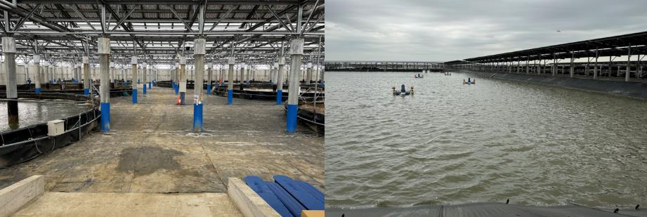

1. 本院履勘漁電共生案場（左圖）向陽案場（右圖）日運案場

資料來源：本院履勘攝影

### 綜上，漁電共生為現階段政府推動農業綠能之重大方向，並已公布可優先推動漁業經營結合綠能區位共計20,905公頃，惟現況已核准使用之面積僅2,418公頃（占11.6％），仍有多數公告面積可供主管機關推動剩餘2.22GW目標所需，以我國漁業養殖技術而言，不論屋頂型或地面型之漁電共生，養殖產量皆可符合需求，惟對於地區生態、景觀及環社檢核與居民之在地溝通，仍為是否順利推展漁電共生之因素。

## **政府為使漁電共生產業健全發展，避免走上「假養殖、真種電」惡名，建立嚴謹查核機制必不可缺，現有「申請農業用地作農業設施容許使用審查辦法」第33條第2項僅律定地方政府「視實際需要抽查」案場，未有查核頻率之規定，且農業部公告「漁電共生案場養殖事實查核分工及指引」中，未通過查核將有長達1年之改善期限，在此期間仍可持續發電收益，顯欠妥適，農業部與經濟部允宜研議相關精進措施，以督促案場依限完成改善，始符「農業為本、綠能加值」之精神**

### 農業部於109年七七事變後，推展農業綠能方向改為漁電共生，為免走上「**假種田、真種電**」老路，而變成「**假養殖、真種電**」，漁電共生查核機制尤其重要，112年4月19日，立法委員郭國文、洪申翰召開「面對漁電共生爭議，中央應加強納管」記者會，要求農業部與經濟部，應制定清楚的漁電納管原則，由中央機關主責建立養殖事實檢核制度，編列檢核人力與檢驗方式，確保光電底下的養殖漁業不受侵害，現場同時邀請農業部陳添壽次長、經濟部能源署游振偉署長說明。

### 農業部陳添壽次長回應，現行法規上，漁電共生案件的養殖事實是由地方政府負責認定，地方政府於轄區內**一年可能檢核1、2次，確實不足**，農業部將請各地方養殖協會、漁會協助，未來要結合科學技術，監測包括水質、溶氧及產量等狀況，以強化管理，目前已請水試所進行相關研究。對於地方政府查核能量，本院於106年9月公告糾正農業部「假種田、真種電」亂象叢生案件時，即有中央主管機關空有查核規定供地方政府執行，惟地方政府卻礙於人力有限或其他原因未能積極落實稽查之調查意見，現階段發展重心移至漁電共生，查核能量不可再重蹈覆轍。

### 針對漁電共生查核機制，農業部表示養殖事實查核係由**直轄市、縣（市）政府、鄉鎮市區公所**依「申請農業用地作農業設施容許使用審查辦法」第33條[4]規定造冊列管及查核，如未有養殖事實且未限期改善者，廢止其許可，並一併通知能源主管機關處理。農委會亦於112年5月31日函[5]送「漁電共生案場養殖事實查核分工及指引」，**請各地方政府**依據「申請農業用地作農業設施容許使用審查辦法」第33條第2項及112年4月20日漁電共生查核機制會議決議事項（分工）辦理**落實**漁電共生案場養殖事實**查核**。

### 為協助地方政府查核人力不足問題，農業部漁業署於113年3月8日經濟部召開「113年度經濟部能源署申請漁業環境友善公積金補助審查會議」中提供意見，並經經濟部納入意見修正，如工作站將配合地方政府查核，並洽詢地方政府查核時間，陪同監督瞭解漁電共生業者養殖事實狀況，相關專業農業判定，由農業主管機關進行判定。

### 另農業部水產試驗所與國立臺灣海洋大學研究建置「全國智慧型即時養殖洞察系統」，包含水質監測設備（可監測含氧量、溫度、鹽度與氧化還原電位）、魚類攝食水花影像辨識控制投餵量之智慧投餌機、聲納偵測魚群群聚索餌密度控制之智慧投餌機、蝦類水下影像辨識系統等，並收集相關數據進行分析，藉由即時洞察系統分析提供結果，協助地方政府辦理養殖事實查核使用，俾利支援執行人力不足問題。

### 惟查「申請農業用地作農業設施容許使用審查辦法」第33條第2項規定：「直轄市或縣（市）主管機關應對取得容許使用之農業設施及其坐落之農業用地造冊列管，並**視實際需要抽查**是否依核定計畫內容使用；未依計畫內容使用者，原核定機關得廢止其許可。」農業部授予地方政府法規無查核頻率，僅言「視實際需要抽查」，且上開「漁電共生案場養殖事實查核分工及指引」中，倘查核未通過，給予案場業者高達1年期改善，在此期間，如申請人仍能持續發電收益，將重蹈農地種電時期部分申請人於輔導改善或訴願、行政訴訟等救濟手段期間，僥倖應付改善，以致違法農業用地種電情形遲遲無法有效遏止之覆轍。本院106年9月公告糾正能源局，當時即查獲108案農業設施容許使用同意已遭廢止案件，因申請人不斷提出「陳訴意見或改善中」，而得持續售電，賺取政府躉購電價補貼者，多達100案。倘漁電共生未能以此為鑑，則難免給外界「假養殖、真種電」印象。對此，農業部說明刻正與經濟部研議精進措施，倘案場未按農業經營計畫執行，**將課予限期改善期間，該期間停止售電**，以督促違規案場依限完成改善。

### 綜上，政府為使漁電共生產業健全發展，避免走上「假養殖、真種電」惡名，建立嚴謹查核機制必不可缺，現有「申請農業用地作農業設施容許使用審查辦法」第33條第2項僅律定地方政府「視實際需要抽查」案場，未有查核頻率之規定，且農業部公告「漁電共生案場養殖事實查核分工及指引」中，未通過查核將有長達1年之改善期限，在此期間仍可持續發電收益，顯欠妥適，農業部與經濟部允宜研議相關精進措施，以督促案場依限完成改善，始符「農業為本、綠能加值」之精神。

## **農業部配合政策發展農業綠能，近年地面型光電已多遭在地民眾與相關環境團體抗議破壞景觀及生態，本院諮詢專家學者則建議屋頂型、設施型具有優先推廣方向，畜禽舍屋頂加裝太陽能板不僅能使雞、鴨、鵝等畜禽空間溫度自然下降，且換肉率、產蛋率皆能有效提升，為爭議性少之多贏方案，惟全國畜禽舍共有1萬5千餘場，截至113年3月底僅有4千餘場建置屋頂型光電（占25.72％），尚有1萬餘場之畜禽舍可推廣、宣導，此外經濟部公告之躉購費率，保證價格收購20年，形同增加農民穩定收益，宜鼓勵尚未裝設屋頂太陽光電之畜禽舍加入農業綠能行列**

### 全國畜禽舍共約有15,660場，其中4,028場畜禽舍（約占25.72％）已設置屋頂型太陽光電，累計併網容量為1.48GW，歷年併網裝置容量如下表。

1. 畜禽舍歷年屋頂型太陽光電併網一覽表

|  |  |
| --- | --- |
| **年度** | **畜禽舍併網裝置容量(MW)** |
| 102之前 | 24.95 |
| 102 | 62.57 |
| 103 | 57.27 |
| 104 | 71.20 |
| 105 | 106.92 |
| 106 | 146.69 |
| 107 | 197.84 |
| 108 | 174.16 |
| 109 | 148.59 |
| 110 | 168.51 |
| 111 | 164.79 |
| 112 | 153.89 |
| 113/3 | 1.97 |
| 總計 | 1,479.35 |

資料來源：農業部，本研究彙整製表

### 本院113年4月11日召開專家學者諮詢會議，與會教授認為屋頂型、設施型太陽光電爭議性較小、較能為附近民眾接受，具有優先推廣方向，其中畜禽舍尚有7成以上的發展空間。

### 對此，農業部表示，畜牧場設置太陽光電設施，應具一定飼養規模以上、屋頂結構具承載性，以及考量日照與饋線等要件，目前中大型畜牧場多已設置完成，且漸趨推動飽和。以養豬場為例，已設置屋頂型光電約1,000場，飼養規模幾乎均超過1,000頭，占國內飼養規模1,000頭以上養豬場已近6成；其餘大多屬飼養規模較小、傳統老舊之畜牧場，且業者亦會考量推動屋頂型光電之效益可行性。惟查，農業部最新養豬數量統計，截至112年11月底，全國養豬場數為5,804場、飼養頭數為5,319,203頭豬、用地面積為2,457萬1,549平方公尺，平均每場面積為4,234平方公尺，**平均每頭豬用地面積為4.62平方公尺；**再參下表國內養豬場資訊顯示，所有養豬場面積均在100平方公尺以上，若以1MW約需1公頃面積換算，10kW即需100平方公尺（約30坪）屋頂面積，則國內養豬場至少均可設置10kW以上之裝置容量。是以，農業部除應持續檢討策進國內飼養規模1,000頭以上養豬場尚有逾4成未設置屋頂型光電，對於占大宗之1,000頭以下養豬場[6]，亦應予全面盤點適合推展屋頂型光電處所。

1. 國內養豬場數與頭數資訊表（截至112年11月底）

|  |  |  |  |  |  |  |
| --- | --- | --- | --- | --- | --- | --- |
|  | **養豬場數** | | **飼養頭數** | | **平均**  **每場頭數** | **平均**  **每場面積** |
|  | **場數** | **占比** | **頭數** | **％** |
| 出清 | 115 | 1.98% |  |  |  | 乘4.62 |
| 1-99頭 | 1,321 | 22.76% | 36,938 | 0.69% | 28 | 129 |
| 100-199頭 | 544 | 9.37% | 82,647 | 1.55% | 152 | 702 |
| 200-299頭 | 329 | 5.67% | 81,651 | 1.54% | 248 | 1,147 |
| 300-499頭 | 545 | 9.39% | 218,470 | 4.11% | 401 | 1,852 |
| 500-999頭 | 1,389 | 23.93% | 1,047,920 | 19.70% | 754 | 3,486 |
| 1000-1999頭 | 1,003 | 17.28% | 1,405,917 | 26.43% | 1,402 | 6,476 |
| 2000-2999頭 | 252 | 4.34% | 605,174 | 11.38% | 2,401 | 11,095 |
| 3000-4999頭 | 178 | 3.07% | 685,312 | 12.88% | 3,850 | 17,787 |
| 5000頭以上 | 128 | 2.21% | 1,155,174 | 21.72% | 9,025 | 41,695 |
|  | 5,804 |  | 5,319,203 |  |  |  |

面積單位：平方公尺

資料來源：農業部農業統計半年報

### 另查農業部提供數千家畜禽舍併網清冊明細中，可知裝置容量在1kW-10kW有15場、10kW-20kW有111場、20kW-50kW有417場、50kW-100kW有1,132場，上述100kW內計有1,675場，且裝置容量大於1MW之畜禽舍僅有24場，顯示大多畜禽舍裝置容量均屬中小型，且依據「畜牧場主要設施設置標準」附表三列有雞、鴨、鵝場興建面積之規定，以113年第1季農業部畜禽統計調查結果（如下表），平均每場面積為796平方公尺以上，至少應可設置80kW以上之裝置容量。農業部應全面盤點並溝通瞭解箇中因素，據以鼓勵推廣。

1. 雞、鴨、鵝飼養場數及在養量一覽表

|  | **飼養場數** | **在養隻數** | **平均**  **每場隻數** | **每百隻最小**  **興建面積** | **平均每場最小興建面積** |
| --- | --- | --- | --- | --- | --- |
| 肉雞 | 3,836 | 50,872,475 | 13,262 | 6 | 796 |
| 肉鴨 | 2,085 | 5,050,931 | 2,423 | 33 | 800 |
| 鵝 | 752 | 1,182,877 | 1,573 | 70 | 1,101 |
| 註：「畜牧場主要設施設置標準」附表三列有每百隻最小興建面積。 | | | | | |

面積單位：平方公尺

資料來源：農業部畜禽統計資料

### 據經濟部公告113年太陽光電發電設備躉購費率，屋頂型除一般裝置容量級距分類而有不同之躉購費率外，另有一地兩用型態、以農業或漁業經營結合綠能設置、高效能模組、原住民地區或偏遠地區等額外加計費率。且台電公司考量小容量太陽光電併接用戶內線有即發即用特性，對電力系統影響甚微，針對併接內線且**裝置容量不及20kW之屋頂型太陽光電**，訂定免併網審查作業原則，以簡化申設流程，並鼓勵或宣導尚未裝設屋頂型太陽光電之畜禽舍加入農業綠能行列。

1. 113年太陽光電發電設備躉購費率

|  |  |  |  |  |
| --- | --- | --- | --- | --- |
| **再生能源類別** | **太陽光電** | | | |
| **分類** | **屋頂型** | | **額外費率** | |
| **裝置容量級距** | **第1期費率** | **第2期費率** | **高效能模組額外費率** | **原住民地區或偏遠地區** |
| 1kW-10kW | 5.7848 | 5.7055 | 0.3423 | 0.0571 |
| 10kW-20kW | 5.6535 | 5.5760 | 0.3346 | 0.0558 |
| 20kW-50kW | 4.4081 | 4.3694 | 0.2622 | 0.0437 |
| 50kW-100kW | 4.2320 | 4.1848 | 0.2511 | 0.0418 |
| 100kW-500kW | 3.9565 | 3.9165 | 0.2350 | 0.0392 |
| 500k以上 | 3.8856 | 3.8510 | 0.2311 | 0.0385 |
| **併網工程費** | | | **額外費率** | |
| 低壓 | 50kW-100kW | | 0.0688 | |
| 100kW-500kW | | 0.0964 | |
| 高壓 | 50kW-100kW | | 0.0413 | |
| **一地兩用型態** | | | **額外費率** | |
| 以農業或漁業經營結合綠能設置 | | | 0.1862 | |

費率單位：元/度

資料來源：經濟部能源署，本研究彙整製表

### 綜上，農業部配合政策發展農業綠能，近年地面型光電已多遭在地民眾與相關環境團體抗議破壞景觀及生態，本院諮詢專家學者則建議屋頂型、設施型具有優先推廣方向，畜禽舍屋頂加裝太陽能板不僅能使雞、鴨、鵝等畜禽空間溫度自然下降，且換肉率、產蛋率皆能有效提升，為爭議性少之多贏方案，惟全國畜禽舍共有1萬5千餘場，截至113年3月底僅有4千餘場建置屋頂型光電（占25.72％），尚有1萬餘場之畜禽舍可推廣、宣導，此外經濟部公告之躉購費率，保證價格收購20年，形同增加農民穩定收益，宜鼓勵尚未裝設屋頂太陽光電之畜禽舍加入農業綠能行列。

## **小水力發電是利用水位的落差，使水在重力作用下流動，在農村間的水道、圳路或管渠，利用天然地形，從高位水源引水流至較低位處，水流推動水輪機使之旋轉，帶動發電機發電，於2050淨零碳排方向下推動各項再生能源，小水力發電亦為我國再生能源發展條例定義之一，主管機關自應盤點各縣市圳路、天然河道等具有發展潛力地點，配合躉購費率誘因，相信我國小水力發電亦能蓬勃發展，使再生能源發展更具多元化**

### 再生能源發展條例[7]第3條規定：「本條例用詞，定義如下：……七、小水力發電：指利用水道、圳路、管渠或其他水力用水以外用途之水利建造物之原有水量及落差，以直接設置或另設旁通水路設置之方式，轉換**非抽蓄式**水力為電能，且裝置容量**未達2萬瓩（20MW）之發電**方式。」

### 農業部農田水利署各管理處配合再生能源政策，在不影響圳路灌溉排水功能、農民灌溉用水及生態環境的前提之下，配合推動小水力發電之乾淨能源，持續辦理潛力場址評估、測試、招商及設置等相關事宜。完工案場計21處，其中商轉營運類型計有9處，設置容量介於30~11,520kW，機組測試類型計有12處，設置容量介於1~80kW；目前推動中案場計有17處，其中1處係進行機組測試。

1. 小水力發電完工案場

| **項次** | **管理處** | **案場名稱** | **設置容量**  **（kW）** | **辦理情形** |
| --- | --- | --- | --- | --- |
| 商轉營運類型 | | | | |
| 1 | 臺中 | 后里圳低落差示範電廠 | 110 | 營運中 |
| 2 | 雲林 | 八卦池下游南岸聯絡渠道（5k+680）小水力電廠 | 250 | 營運中 |
| 3 | 八卦池下游南岸聯絡渠道（4k+796）小水力電廠 | 250 | 營運中 |
| 4 | 嘉南 | 烏山頭電廠 | 8,750 | 營運中 |
| 5 | 西口電廠 | 11,520 | 營運中 |
| 6 | 八田電廠 | 2,196 | 營運中 |
| 7 | 高雄 | 復興渠（0k+000-0k+358）小水力發電廠 | 30 | 營運中 |
| 8 | 臺東 | 卑南小水力電廠 | 1,980 | 營運中 |
| 9 | 關山圳沉砂池小水力電廠 | 1,000 | 營運中 |
| 合　　　計 | | | 26,086 |  |
| 機組測試類型 | | | | |
| 1 | 石門 | 中壢支渠微水力發電站 | 5 | 完成測試 |
| 2 | 新竹 | 竹東圳微水力發電站 | 5 | 完成測試 |
| 3 | 臺中 | 白冷圳水底寮支線微水力發電站 | 1 | 測試中 |
| 4 | 彰化 | 莿仔埤圳微水力發電機組 | 10 | 完成測試 |
| 5 | 雲林 | 林內圳（0k+200）微水力發電站 | 20 | 完成測試 |
| 6 | 南岸聯絡道（水利文物館園區內）微水力發電站 | 10 | 完成測試 |
| 7 | 嘉南 | 嘉南大圳南幹線（3K+700）發電機組測試案場 | 1 | 完成測試 |
| 8 | 高雄 | 旗山圳一幹線（0K+300）微水力發電機組測試案場 | 5 | 完成測試 |
| 9 | 花蓮 | 太平渠幹線小水力發電廠 | 80 | 改建中 |
| 10 | 吉安圳1幹線南華分支線微水力發電站 | 1 | 測試中 |
| 11 | 吉安圳2幹線微水力發電機組測試案場 | 5 | 完成測試 |
| 12 | 吉安圳1幹線2支線（1K+471）微水力發電站 | 3.7 | 測試中 |
| 合　　　計 | | | 146.7 |  |

資料來源：農業部

1. 小水力發電推動中案場

| **項次** | **管理處** | **案場名稱** | **規劃設置**  **容量（kW）** | **辦理情形** |
| --- | --- | --- | --- | --- |
| 1 | 桃園 | 桃園大圳導水路二號水橋小水力發電廠 | 254.3 | 完成招商 |
| 2 | 苗栗 | 穿龍圳北幹線小水力發電場 | 20 | 完成招商 |
| 3 | 臺中 | 石岡南幹線小水力發電廠 | 700 | 完成招商 |
| 4 | 后里圳小水力發電廠 | 60 | 完成招商 |
| 5 | 后里圳微水力發電機組測試案場（機組測試） | 1 | 受理測試 |
| 6 | 彰化 | 莿仔埤圳幹線（1K+147）小水力發電設備建置案 | 180 | 完成招商 |
| 7 | 南投 | 能高大圳東幹線（0K+000-0K+120）小水力發電廠 | 490 | 完成招商  （施工中） |
| 8 | 雲林 | 濁幹線（3K+100）六合小水力發電廠 | 800 | 完成招商 |
| 9 | 鹿場課圳七號跌水工小水力發電廠 | 130 | 完成招商 |
| 10 | 鹿場課圳第一、二、三號跌水工小水力發電廠 | 475 | 完成招商 |
| 11 | 高雄 | 獅子頭圳小水力發電設備建置 | 200 | 籌辦招商中 |
| 12 | 宜蘭 | 萬長春圳小水力發電設備建置 | 252 | 完成招商 |
| 13 | 花蓮 | 太平渠幹線（9K+180）小水力發電廠 | 150 | 完成招商 |
| 14 | 興泉圳幹線水力發電站 | 200 | 完成招商 |
| 15 | 臺東 | 關山圳（北庄段）小水力發電設備 | 600 | 完成招商 |
| 16 | 關山圳（西庄段）小水力發電設備 | 415 | 完成招商 |
| 17 | 卑南上圳小水力發電設備 | 250 | 完成招商 |
| 合　　　計 | | | 5,177.3 |  |

資料來源：農業部

### 經濟部近5年（109-113年）公告之小水力發電躉購費率如下表所示，109年以前從無任何級距之2.8599元/度，110年新增2MW級距、112年再新增500KW級距，今（113）年躉購費率與去年皆相同無變化，倘能比照太陽光電躉購費率級距，於0kW~500kW能夠更細緻化之區分，相信更能提供躉購費率之誘因以支撐小水力發電之發展。

1. 小水力發電歷年躉購費率

| **年** | **裝置容量級距** | **躉購費率（元/度）** |
| --- | --- | --- |
| 109 | 1kW以上 | 2.8599 |
| 110 | 1kW～2,000kW | 3.1683 |
| 2,000kW～20,000kW | 2.8599 |
| 111 | 1kW～2,000kW | 4.1539 |
| 2,000kW～20,000kW | 2.8599 |
| 112 | 1kW～500kW | 4.8936 |
| 500kW～2,000kW | 4.2285 |
| 2,000kW～20,000kW | 2.8599 |
| 113 | 1kW～500kW | **4.8936** |
| 500kW～2,000kW | 4.2285 |
| 2,000kW～20,000kW | 2.8599 |

資料來源：經濟部能源署、本研究彙整製表

### 針對躉購費率訂定之法源依據，經濟部說明係依再生能源發展條例第9條規定，邀集相關各部會、學者專家、團體組成審定會，每年視各類別再生能源發電技術進步、成本變動、目標達成及相關因素，檢討或修正躉購費率及其計算公式。而小水力發電設備躉購費率之訂定原則：

#### 以國內資料為參採依據：考量國內外水文條件、開發潛力差異、成本內涵認列與獎勵方式不同，故躉購費率計算公式使用參數（期初設置成本、年運轉維護費用、年售電量）以國內資料為主。

#### 根據國內推動情況滾動檢討：近年審定會已根據國內推動情況，滾動檢討調整躉購級距：

##### 110年度依現有案例，首度以2MW為分界區躉購級距。

##### 112年度配合國內實際推動情況及業者之建議，再細分躉購級距（1kW以上不及500kW），藉以增加小規模案例成本資料蒐集。

#### 經濟部表示，為鼓勵小規模案場建置，未來將持續蒐集小規模案場成本資訊並滾動檢討。

### 本院於113年2月29日、3月7日分別前往臺南市西口水力發電廠、臺東縣關山圳水力發電廠現場履勘，其中西口水力發電廠裝置容量為11.52MW，躉購費率2元/度（111年12月起轉供台積電），係引用曾文溪水源、利用20公尺高差進行小水力發電，尾水回流至下游烏山頭水庫；關山圳水力發電廠裝置容量為1MW，躉購費率2.9512元/度，係引用卑南溪水源、利用關山大圳沉沙池10公尺高差進行小水力發電，尾水回流至關山圳幹線灌溉農田，孕育關山米。

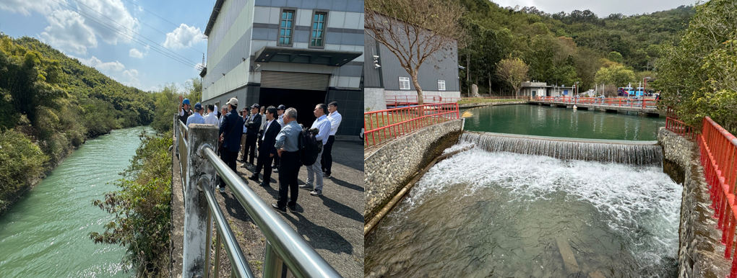

1. 本院履勘情形（左圖）西口水力發電廠（右圖）關山圳水力發電廠

資料來源：本院履勘攝影

### 另經濟部為配合再生能源發展條例已放寬小水力可設置區位，研提「小水力發電設備設置指引」：

#### 再生能源發展條例於112年6月修正通過，小水力可設置的區位擴大到自然水道，未來於河川與圳路、自來水系統等管渠均可設置，並且也鼓勵於新建水利建造物時，預早設計將其納入附屬設施，避免2次施工。

#### 為確保小水力發電設備開發及早於設計規劃階段針對環境影響提出適當預防或因應措施，經濟部能源署研提「小水力發電設備設置指引」，以確保兼顧環境、生態及社會需求，預計與「再生能源發電設備設置管理辦法」修正案一併進行預告。

#### 經濟部能源署於112年底至113年初期間，已辦理3場「小水力發電設備設置指引」專家諮詢會議，邀請業者、學者、生態專家與環境團體參與，匯集建議作為該署「小水力發電設備設置指引」修訂之研析參考。

#### 107年3月19日「非都市土地使用管制規則」修法，放寬圳路或其他既有水利設施周邊之農牧、林業及國土保安等使用地容許使用項目「再生能源相關設施」許可使用細目「再生能源發電設施」之附帶條件，增訂小水力發電設施，惟其點狀使用面積不得超過660平方公尺，裝置容量不得超過20MW，且不得位於特定農業區。

### 綜上，小水力發電是利用水位的落差，使水在重力作用下流動，在農村間的水道、圳路或管渠，利用天然地形，從高位水源引水流至較低位處，水流推動水輪機使之旋轉，帶動發電機發電，於2050淨零碳排方向下推動各項再生能源，小水力發電亦為我國再生能源發展條例定義之一，主管機關自應盤點各縣市圳路、天然河道等具有發展潛力地點，配合躉購費率誘因，相信我國小水力發電亦能蓬勃發展，使再生能源發展更具多元化。

## **地熱發電不受天候及時間限制，可提供穩定電力，具有基載能源特性，我國地熱發展潛力據估計高達40GW，為風、光電發展之後第三大再生能源，惟地熱開發多位於農牧用地與林業用地上，發展過程迭有法規上之競合，致使經濟部原預估114年可達200MW。經本院調查確認無法達成後，下修114年發電目標為20MW，僅為原定規模十分之一，現國家發展委員會已將地熱列入第5期前瞻計畫重點發展項目，行政院允就地熱發展過程遭遇之法規競合、地方意見及原民部落特性，責成主管機關規劃符合地熱發展模式並加以推動，以符實需**

### 我國能源長期依賴進口，倘要加速發展能源自主，政府有7字訣：「**風、光、熱、海、氫、儲、匯」[8]**，作為能源轉型關鍵之面向，其中風力發電、太陽光電之再生能源發展，已廣為國人所知，依據經濟部地質調查及礦業管理中心[9]歷年探勘及調查，估計臺灣有接近40GW地熱發展潛能，爰政府目前已有24處地熱案場陸續運轉及開發中，位置包含大屯山區、宜蘭的清水、仁澤、土場，花蓮的瑞穗，臺東的紅葉、知本、金崙等，規劃總裝置容量約達61.75MW正陸續開發當中，如下圖，期望2025年（114年）累計設置達20MW、2030年達200MW、2040年達2GW、2050年達6GW規模之設置願景。國家發展委員會現正研擬114年之第5期前瞻計畫中（預算702億元），將提高淨零轉型占比，聚焦地熱和氫能等2項，新計畫預計113年下半年提送行政院。

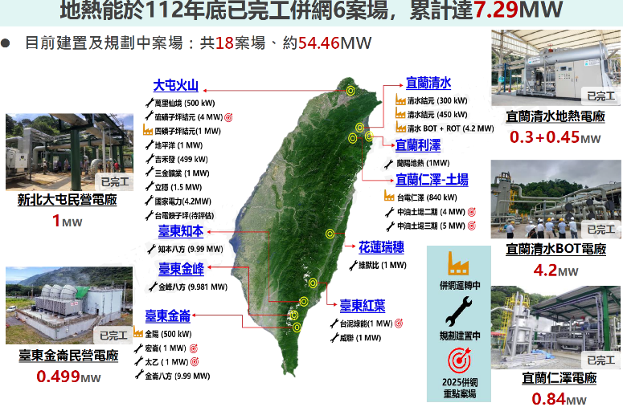

1. 地熱發電規劃併網分布圖

資料來源：經濟部能源署

### 地熱開發涉及農業權管相關規定：

#### 依據「非都市土地使用管制規則」第6條附表1農牧用地容許使用規定，再生能源相關設施容許使用之附帶條件，明定地熱發電之發電設施點狀使用面積不得超過660平方公尺，且明定特定農業區不可設置地熱發電設施。有關農業用地設置地熱發電設施，規模倘超過660平方公尺，則應循用地變更方式辦理。

#### 依據「農業主管機關同意農業用地變更使用審查作業要點」第6點規定，特定農業區農業用地，除但書規定報請行政院核定計畫者外，不同意變更使用。由於地熱發電必須配置探勘及挖掘設備及設施，同時須佈設輸送管線等需求，性質與特定農業區極不相容，農業部建議不予放寬得變更之項目。

#### 目前農業部農村水保署尚未實際受理地熱案場之相關計畫申請案件。惟有台灣中油股份有限公司（下稱中油公司）預計於宜蘭縣員山鄉內湖二段628及634地號等2筆特定農業區農牧用地，進行蘭陽平原鑽井計畫，業經經濟部能源署於112年10月30日召開研商會議，請中油公司綜合考量各部會意見，優先考量周邊甲種建築用地或丁種建築用地等非農業用地進行地熱能探勘作業，以利相關行政程序及後續推進。

### 行政院113年1月2日綠能加速會議討論地熱案場涉土地競合爭議議題處理原則，經經濟部確認有發展潛力並具開發可行性之區域，倘開發範圍涉及土地利用管理權限競合問題，請各部會共同研擬法規修正或放寬適用可行性，並請經濟部研擬地熱整體區域推動計畫，報請行政院核定，俾利辦理後續相關探勘與土地變更事宜，若涉及前開計畫之法規解釋、法律修正請在函報計畫內一併敘明。

### 另外，經濟部亦說明再生能源發展條例於112年6月21日修正施行並增訂地熱專章，明確訂定探勘及開發許可，採中央地方聯審機制，並於同時會同土地相關主管機關意見，使地熱申設行政程序明確及一致性。經濟部亦將持續與土地相關主管機關共商精進地熱發展所需用地之相關法規。

### 本院前於111年6月提出「我國地熱發電推動進度嚴重落後案」調查報告，內容說明地熱發電不受天候及時間限制，不但對淨零排放具有重要意義，尤適合做為基載電力；經濟部於108年設定地熱發電目標為：110年達到160MW、114年達到200MW，然迄110年底卻僅完成4.51MW，目標達成率僅2.8％。嗣於本院啟動調查後，該部確認無法達成200MW目標，下修114年地熱發電目標至20MW，僅為原定規模十分之一，應予檢討改進等情，足見主管機關預估地熱發展與實際執行所遭遇的困難度顯有落差，相關法令解釋、法規修正、部會橫向聯繫、農牧（林業）用地與原住民部落等均有待主管機關一一克服。

### 經濟部表示已成立地熱能推動小組，跨部會合作推動地熱能模式，行政院副院長亦定期召開綠能加速會議，共同協調及法規放寬等跨部會議題，就下圖優先推動範圍，進行聯合審查與排除相關阻礙，使地熱發展能漸入佳境。

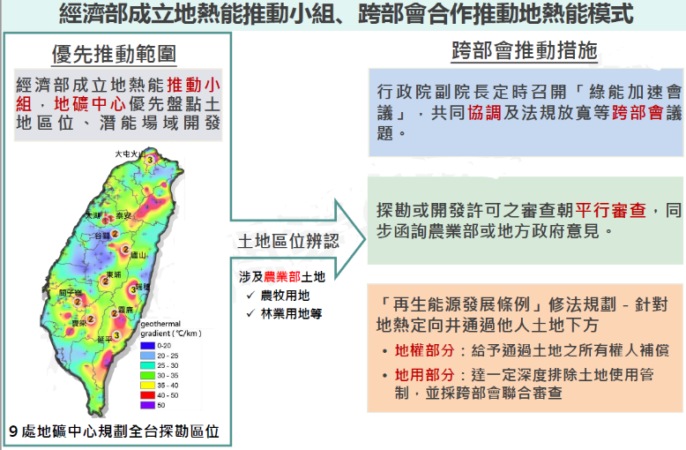

1. 經濟部地熱推動機制

資料來源：經濟部能源署

### 綜上，地熱發電不受天候及時間限制，可提供穩定電力，具有基載能源特性，我國地熱發展潛力據估計高達40GW，為風、光電發展之後第三大再生能源，惟地熱開發多位於農牧用地與林業用地上，發展過程迭有法規上之競合，致使經濟部原預估114年可達200MW。經本院調查確認無法達成後，下修114年發電目標為20MW，僅為原定規模十分之一，現國家發展委員會已將地熱列入第5期前瞻計畫重點發展項目，行政院允就地熱發展過程遭遇之法規競合、地方意見及原民部落特性，責成主管機關規劃符合地熱發展模式並加以推動，以符實需。

## **經濟部雖已推動台電公司執行加強電力網工程，陸續建置多條饋線與增加併網容量，惟「饋線分布是影響再生能源發展很重要的因素」，此由審計部查核等候併網超過2年以上多達百件可證，農業部漁業署亦將「有意願投入漁電共生但無饋線之養殖漁民名單」函請經濟部能源署，盼能優先取得饋線以建置漁電共生案場，此等由下而上申請之農業綠能案件較無爭議，經濟部允宜正視並督促台電公司妥適評估處理饋線問題**

### 本院113年4月11日召開專家學者諮詢會議，會中多位教授均表示「**『饋線分布』是影響再生能源發展很重要的因素**」，屏東即有因為饋線的問題，造成超過200公頃的蓮霧產區遭變更地目改為種電。查台電公司配電級再生能源可併容量系統，臺灣西部、南部陽光充足縣市，饋線容量幾乎呈現紅色，代表無饋線，目前有饋線之處多在北部（藍色），與會學者認為，因為「**土地是非常重要的資源**」，地面型光電很容易遭民眾抗爭，發展屋頂型的光電又常遭遇沒有饋線的窘境。

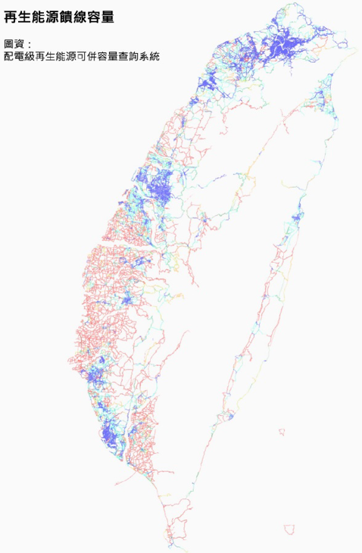

1. 再生能源饋線容量概要圖

資料來源：台電公司配電級再生能源可併容量查詢系統

### 農業部漁業署亦說明，於112年11月至113年4月間，已4次函[10]提供經濟部能源署「有意願投入漁電共生但無饋線養殖漁民名單」，面積加總約30.282公頃，並建議經濟部能源署以自然人（漁民）為申請人可優先申請取得饋線，請該署轉台電公司研處，惟迄未回應等情，足證本院諮詢專家學者所言饋線分布確實影響農業綠能推展進程。

### 審計部[11]查核政府能源轉型政策執行情形，有關台電公司饋線容量執行部分，該公司為防範業者虛占饋線容量，雖已訂定配電級防範太陽光電設置者虛占饋線容量機制、輸電級併網型儲能系統併聯審查作業須知、配電級併網型儲能設備併聯審查作業說明等規定，惟再生能源及儲能案場業者對於饋線容量之需求甚殷，加以電力網強化工程建置期程長，饋線可併網容量不足情形短期尚難改善，饋線蟑螂透過轉賣開發權牟利情形時有所聞，再生能源及儲能案場登記等候饋線容量仍巨，部分業者甚等候逾2年，如下表，迭遭外界質疑有虛占饋線容量情事，不利綠電之推展。

1. 截至111年底再生能源裝置等候併網件數及裝置容量情形

| **縣市** | **等候併網件數及裝置容量** | | | | | | | | | |
| --- | --- | --- | --- | --- | --- | --- | --- | --- | --- | --- |
| **半年以內** | | **超過半年**  **1年以內** | | **超過1年**  **2年以內** | | **超過2年** | | **合計** | |
| **件數** | **裝置**  **容量** | **件數** | **裝置**  **容量** | **件數** | **裝置**  **容量** | **件數** | **裝置**  **容量** | **件數** | **裝置**  **容量** |
| 合計 | 300 | 130.08 | 229 | 102.60 | 299 | 129.52 | 126 | 55.42 | 954 | 417.62 |
| 基隆縣 | 0 | - | 0 | - | 1 | 2.50 | 0 | - | 1 | 2.5 |
| 桃園市 | 1 | 0.26 | 0 | - | 0 | - | 0 | - | 1 | 0.26 |
| 彰化縣 | 6 | 4.52 | 21 | 10.88 | 26 | 7.51 | 6 | 2.33 | 59 | 25.24 |
| 嘉義縣 | 34 | 18.72 | 12 | 7.34 | 8 | 11.16 | 0 | - | 54 | 37.22 |
| 臺南市 | 64 | 29.16 | 50 | 20.66 | 64 | 25.56 | 36 | 17.05 | 214 | 92.43 |
| 高雄市 | 16 | 5.06 | 12 | 6.70 | 6 | 4.98 | 0 | - | 34 | 16.74 |
| 屏東縣 | 81 | 41.98 | 58 | 30.27 | 83 | 38.53 | 41 | 19.03 | 263 | 129.81 |
| 臺東縣 | 2 | 0.70 | 2 | 0.27 | 0 | - | 0 | - | 4 | 0.97 |
| 南投縣 | 2 | 0.53 | 0 | - | 0 | - | 0 | - | 2 | 0.53 |
| 雲林縣 | 88 | 24.45 | 72 | 25.33 | 107 | 34.69 | 42 | 15.48 | 309 | 99.95 |
| 苗栗縣 | 6 | 4.69 | 2 | 1.15 | 4 | 4.59 | 1 | 1.53 | 13 | 11.96 |

裝置容量單位：MW

資料來源：審計部

### 經濟部表示，台電公司目前已於苗栗、彰化、雲林、嘉義、臺南、高雄及屏東等申設開發熱點地區，規劃興建9站10線加強電力網工程，如下表所示，該工程分短、中、長期計畫推動包括既設線路改善、線路新設、既有變電所增設升壓設施及相關輸電線路更換等多項加強電力網工程，亦已完成再生能源併網困難地區饋線改善計達60條，14所變電所裝設配電主變工程、3所新建開閉所及5項輸電線路擴充容量工程、1項輸電線路新建工程、1所屋外模組化變電所新建工程、3項先期併網場新建工程及1項系統改善工程，增加併網容量達4.54GW，如下表所示。

1. 台電公司加強電力網工程一覽表

| **縣市** | **變電所**  **（R/S）** | **161kV線路** | **預計**  **完成年度** |
| --- | --- | --- | --- |
| 彰化 | 芳興 | 彰林~芳興線 | 113.12 |
| 雲林 | 宜梧 | 北港~宜梧線 | 114.06 |
| 台區 | 虎科~台區線 | 115.06 |
| 嘉義 | 布袋 | 義竹~布袋線 | 113.12 |
| 貴舍 | 貴舍~槺榔線 | 115.08 |
| 臺南 | 北門 | 下營~北門線 | 113.10 |
| 東學（麻工） | 南科~東學線 | 115.08 |
| 高雄 | 保寧 | 嘉峰～岡工雙分歧保寧線 | 115.08 |
| 屏東 | 佳源 | 大鵬~佳源線 | 113.06 |
|  | 七股~南科線 | 113.12 |

資料來源：經濟部

1. 加強電力網工程縣市併網容量一覽表

| **縣市** | **規劃工程容量**  **（MW）** | **已完成工程容量**  **（MW）** |
| --- | --- | --- |
| 新北 | 25 | 0 |
| 彰化 | 585 | 85 |
| 雲林 | 2,370 | 1,370 |
| 嘉義 | 1,230 | 610 |
| 臺南 | 5,950 | 2,130 |
| 高雄 | 560 | 0 |
| 屏東 | 1,105 | 345 |
| 總計 | 11,825 | 4,540 |

資料來源：經濟部

### 經濟部引據台電公司統計資料，全臺再生能源申請案件逐漸成長，截至113年4月底，再生能源已併網件數達6萬3千餘件及總併網量達12,910MW，相較111年、112年分別已併網件數達48,100件、56,828件及總併網量達8,421.73MW、10,694.51MW，顯已持續成長，台電公司定期針對太陽光電設置熱區進行饋線狀況盤點，並持續進行加強電力網工程、開發多元併接措施、增加引接點，積極配合綠能發展政策。

### 綜上，經濟部雖已推動台電公司執行加強電力網工程，陸續建置多條饋線與增加併網容量，惟「饋線分布是影響再生能源發展很重要的因素」，此由審計部查核等候併網超過2年以上多達百件可證，農業部漁業署亦將「有意願投入漁電共生但無饋線之養殖漁民名單」函請經濟部能源署，盼能優先取得饋線以建置漁電共生案場，此等由下而上申請之農業綠能案件較無爭議，經濟部允宜正視並督促台電公司妥適評估處理饋線問題。

## **甲烷為大氣中第二大溫室氣體，根據聯合國政府間氣候變化專門委員會[12]研究，甲烷的20年全球暖化潛勢[13]是二氧化碳的86倍，且據氣候與清淨空氣聯盟[14]於2021年發布的研究指出，人為甲烷排放來源約有40％來自農業。聯合國氣候變遷第26次締約方大會（COP26）發起「全球甲烷承諾」，目標在2030年前將甲烷減排3成，COP28最終文本更承諾加速並大幅減少非二氧化碳排放，特別是甲烷排放。農業部及經濟部分別就其權責，提出計畫、法規及躉購費率，優先鼓勵國內畜牧場加裝沼氣發電設備，除可減少甲烷排放，未來亦可透過碳權交易，獲得額外經濟效益。農業部允應盤點國內具經濟規模、尚未裝設沼氣發電設備之畜牧場，輔導與推廣朝減碳及提高再生能源方向努力**

### 甲烷是天然氣的主要成分，為大氣中第二大溫室氣體。根據聯合國政府間氣候變化專門委員會（Intergovernmental Panel on Climate Change, IPCC）的研究，**甲烷**的20年**全球暖化潛勢**（Global warming potential, GWP）**是二氧化碳的86倍**。據氣候與清淨空氣聯盟（Climate and Clean Air Coalition, CCAC）於2021年發布的研究指出，大部分人為甲烷排放主要來自三大部門：**約40％來自農業**，35％來自化石燃料，另外20％來自固體廢棄物和廢水。

### 2021年美國與歐盟在「聯合國氣候變遷第26次締約方大會」（COP[15]26）上發起了自願性倡議「全球甲烷承諾」（Global Methane Pledge），目前已有150多個國家簽署，承諾減少從廢棄物、**農業**及天然氣於開採、加工、儲存生產、製程及配送等造成之甲烷逸散排放，**目標在2030年前將甲烷減排30％（相較於2020年）**，甲烷減排儼然已成為國際趨勢。2023年於杜拜召開的COP28，更是再次在最終文本中承諾「**到2030年，加速並大幅減少全球非二氧化碳排放，特別是甲烷排放。**」

### 沼氣（BIOGAS）是將有機廢棄物（如廚餘或動物糞尿水等）經厭氧分解及發酵後所產生的能源，**屬於生質能的一種**。**經厭氧發酵**程序所取得的氣體中，**甲烷占50~65％**、二氧化碳占30~45％。沼氣為可燃氣體，可以進行發電與燃燒使用，發電後液體的部分成為沼液，固體的部分成為沼渣，可以澆灌在農地裡，當肥料的一種，沼氣發電原理如下圖。

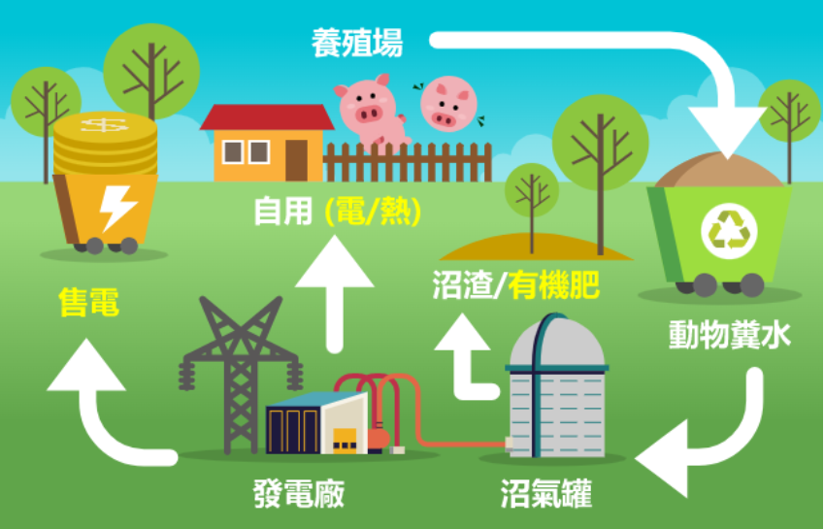

1. 沼氣發電原理示意圖

資料來源：沼氣發電與再利用資訊網

### 農業部自106年起，即利用「養豬場沼氣再利用發電與污染防治整合輔導專業服務案」、「養豬場糞尿水資源化及沼氣再利用（發電）技術輔導專業服務案」等計畫，鼓勵全國畜牧場投入沼氣再利用發電，其中106年至109年累計完成2,504,732頭豬隻進行沼氣再利用發電、110年至112年則有2,776,746頭豬進行沼氣再利用發電。另經濟部102年1月21日[16]亦發布「經濟部沼氣發電系統推廣計畫補助作業要點」，並利用每年逐步調高之公告躉購費率，鼓勵及增加畜牧場投入沼氣發電誘因，進而減少沼氣（甲烷）進入大氣之中，減少碳排，亦能同步增加再生能源收益。

1. 經濟部公布生質能（有厭氧消化設備）躉購費率

|  |  |  |  |
| --- | --- | --- | --- |
| **年度** | **再生能源類別**  **分類** | **裝置容量**  **級距** | **躉購費率**  **（元/度）** |
| 108 | 生質能  有厭氧消化設備 | 1kW以上 | 5.0874 |
| 109 | 5.1176 |
| 110 | 5.1176 |
| 111 | 5.1842 |
| 112 | 7.0089 |
| 113 | 7.0192 |

資料來源：經濟部能源署、本研究彙整製表

### 本院113年1月24日前往彰化縣芳苑鄉漢寶畜牧場現場履勘，聽取業者簡報，漢寶畜牧場現約有4.2萬頭豬，場區內地面型與屋頂型太陽光電裝置容量共計為5,122.3kW，沼氣發電裝置容量則有575kW，年產6,000噸有機肥料、年綠電發電量為382萬度、預估碳減排量為32,085公噸/年，且漢寶畜牧場碳權開發已獲環境部抵換專案[17]共計32,085tCO2e（每噸二氧化碳當量），如下表，顯見政府推動沼氣發電產業化，鼓勵國內畜牧場加裝沼氣發電設備，不僅可減少甲烷排放、降低碳排，亦可透過碳權交易，獲得額外經濟效益。

1. 漢寶畜牧場碳權抵換專案一覽表

| **專案名稱** | **減碳專案範圍** | **每年減量額度**  **（tCO2e/年）** | **環境部**  **核准日期** |
| --- | --- | --- | --- |
| 漢寶農畜產太陽能發電計畫 | 490kW太陽光 | 317 | 106.4.7 |
| 漢寶農業可再生能源專案 | 漢寶一期、二期肥水處理場 | 12,912 | 109.3.20 |
| 漢寶農畜產第三期汙水場沼氣發電計畫 | 漢寶三期肥水處理場及2.87MW太陽光 | 14,630 | 109.3.20 |
| 漢寶堆肥場減碳專案 | 豬糞固形物與廢棄菇類培植包進行堆肥 | 4,226 | 110.7.29 |
| 合　　計 | | **32,085** |  |

資料來源：漢寶畜牧場簡報、本研究彙整製表

### 另台糖公司自109年起分2期執行「農業循環豬場改建投資計畫」，全案共計投資107億元，其中第1期改建6座豬場：虎尾場於111年12月10日營運、月眉二場、斗六場、善化場、南沙崙場等4場於112年12月底完工，月眉一場113年3月底完工；第2期改建7座豬場，4座（南靖場、四林二場、大響一、二場）預計113年7月底完工、3座（鹿草場、四林一場、新厝場）則預計113年12月底完工。全案預定113年底完成全國13座畜牧場現代化畜舍改建、114年全量生產，預估整體年產將達54萬頭肉豬，且改建後可將畜牧業蛻變為「友善空間、環保養豬、**綠能產業**」，其中**沼氣發電量目標780萬度/年、太陽能發電量目標4,800萬度/年**，台糖公司完成改建後，將進行碳排放量減量盤查，符合2050淨零碳排效益。

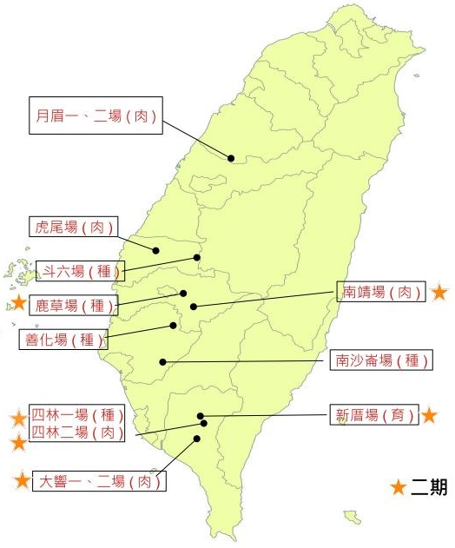

1. 台糖公司農業循環豬場改建計畫分布圖

資料來源：台糖公司官網

### 綜上，甲烷為大氣中第二大溫室氣體，根據聯合國政府間氣候變化專門委員會研究，甲烷的20年全球暖化潛勢是二氧化碳的86倍，且據氣候與清淨空氣聯盟於2021年發布的研究指出，人為甲烷排放來源約有40％來自農業。聯合國氣候變遷第26次締約方大會（COP26）發起「全球甲烷承諾」，目標在2030年前將甲烷減排3成，COP28最終文本更承諾加速並大幅減少非二氧化碳排放，特別是甲烷排放。農業部及經濟部分別就其權責，提出計畫、法規及躉購費率，優先鼓勵國內畜牧場加裝沼氣發電設備，除可減少甲烷排放，未來亦可透過碳權交易，獲得額外經濟效益。農業部允應盤點國內具經濟規模、尚未裝設沼氣發電設備之畜牧場，輔導與推廣朝減碳及提高再生能源方向努力。

## 

## **農業部為推展農業再生能源，修正「申請農業用地作農業設施容許使用審查辦法」，將綠能設施視為農業設施，自此開啟農電共生大門，惟「假種田、真種電」亂象叢生，本院因此於106年9月公告糾正農業部，該部嗣於109年7月7日宣布2公頃以下農地不同意變更，此後農業部遂將農業綠能發展轉向漁電共生，另經濟部則於台糖公司大林糖廠乙種工業區土地進行「薯光計畫」農電共生試驗案場，農業部允應本於專業，於完整試驗數據與成果後，再予評估可行性，以防亂象再生**

### 102年10月9日，農委會修正發布施行「申請農業用地作農業設施容許使用審查辦法[18]」，該辦法第3條規定：「本辦法所稱農業設施之種類如下：……七、綠能設施。」自此開啟農電共生大門，此時地面型、溫（網）室屋頂型皆可附屬綠能設施，惟103年至105年「假種田、真種電」亂象叢生，冒出大量假菇寮、幽靈雞舍或無務農事實等，農委會於106年6月28日修正發布[19]上開辦法，規定網室不得附屬綠能設施，溫室設置綠能設施面積不得超過40％，並需保有原先產量70％。

### 針對農地種電亂象，本院於106年9月公告糾正農委會、經濟部暨所屬能源局，107年至109年間，因網室不能蓋光電、溫室光電申請又已審查趨嚴，許多業者直接改走農地變更路線，此法毋需「農電共生」，衍生更多亂象蔓延，109年7月7日，時任農委會主任委員陳吉仲宣布2公頃以下農地不同意變更（俗稱小二甲案場），2公頃以上需由農委會同意變更始能為之，俗稱「七七事變」。農委會遂於109年7月28日修正發布「 農業主管機關同意農業用地變更使用審查作業要點[20]」，並自109年8月1日生效，此舉形同刪除地面型農電共生，自此農業部遂將農業綠能發展轉向推動漁電共生。

### 本院於113年4月11日召開專家學者諮詢會議，其中國立中興大學應用經濟學系陳吉仲特聘教授亦到院分享時任農委會主委處理農電共生相關過程，並說明七七事變3年後仍有部分縣市允許小二甲案場，以化整為零的方式進行申請，希望本院查明並協助政策落實，經查本院已另案調查中。

### 農業部表示，目前可在溫室屋頂附屬設置40％以下之太陽光電板，並依「申請農業用地作農業設施容許使用審查辦法」第28條規定提出申請；為簡便溫室太陽光電施工程序，新設附屬光電之溫室，得以「一次施工，二階段審查」方式辦理。此外，為維持一定的生產量，在栽種技術部分，農業部亦進行相關試驗及提供民眾技術支援。另以溫室結合太陽光電發電模式，不僅符合糧食安全、因應氣候變遷目標，更是促進農業升級重要推力。尤其利用智慧農業科技監控室內溫度、水分等生長因子，使作物生長環境優化，如採離地栽培方式，並能減少土壤鹽化影響，有助產業永續發展外，更可以解決有限土地提供再生能源使用之困境，達到農電共榮。

### 本院113年5月21日前往桃園市新屋區，現場履勘溫室結合光電種植香莢蘭案場，該案場經農業部桃園區農業改良場技轉，並於該場介紹日本契作來源，銷售無虞前提下，目前種植面積已有3.5分地，每年約可採收250公斤青果，並於該改良場建議輔導下，於溫室屋頂舖設太陽能板，增加被動收入。

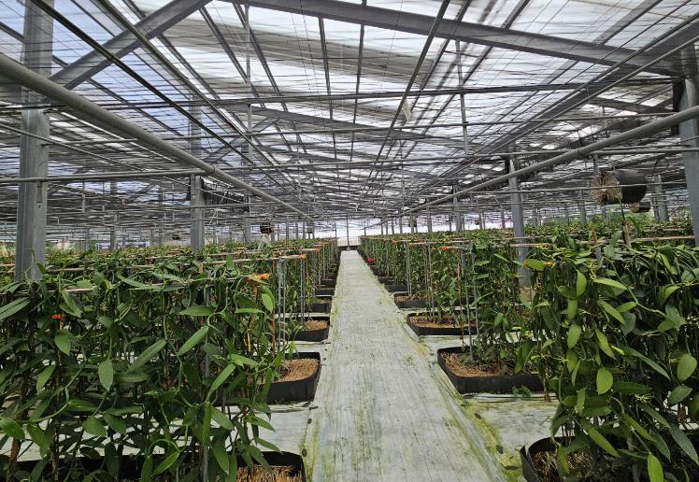

1. 香莢蘭溫室結合太陽光電案場

資料來源：本院履勘攝影

### 本院另於113年2月29日前往臺南市新市區、歸仁區及仁德區，現場履勘農業部列管查核之溫室結合太陽光電案場，該等案場皆為農業部七七事變之前核准之案場，因光電板下面農作物未達標準，爰持續輔導列管，惟上面之光電板仍持續發電收益。

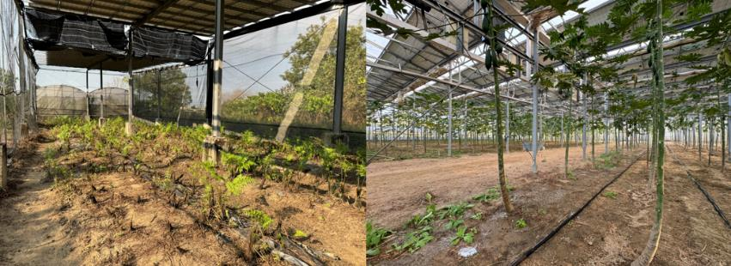

1. （左）網室種植山蘇、（右）溫室種植木瓜

資料來源：本院履勘攝影

### 對上述情形，農業部表示早期核准之部分農電共生案場，因農業生產無法達到原提送農業經營計畫目標，農業部將該等案場列屬每年輔導案件，然**輔導過程仍持續售電，遭外界質疑假種田真種電**。為避免類似情形一再發生，農業部刻正與經濟部研議精進措施，倘案場未按農業經營計畫執行，將課予限期改善期間，該期間停止售電，以督促違規案場依限完成改善。

### 經濟部利用台糖公司大林糖廠乙種工業區土地，辦理「薯光計畫」農電共生試驗案場，該計畫分2區辦理，各約有1.8公頃案場，一區為追日型光電，種植狼尾草、甘藷；另一區為固定型光電，種植扁蒲、南瓜。本院113年1月25日前往嘉義縣大林鎮履勘，聽取業者簡報及現場簡介種植及光電遮蔽率情形。

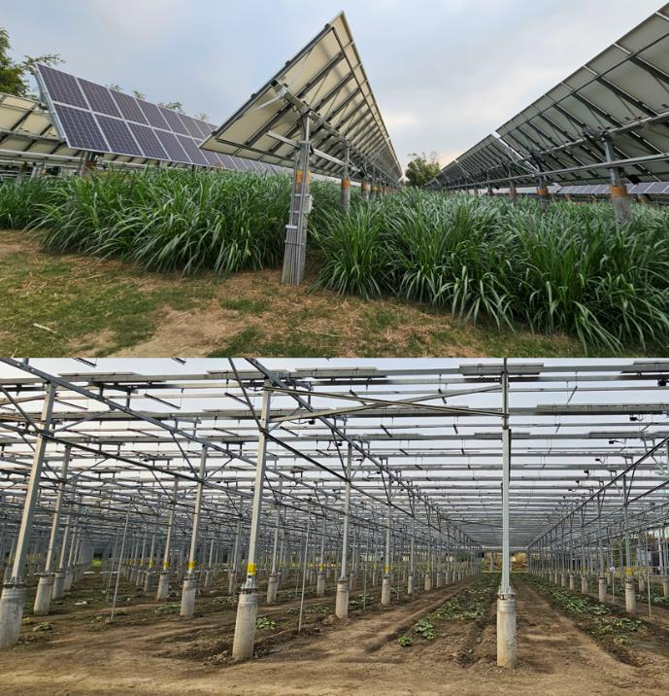

1. （上）種植狼尾草（追日型）、（下）種植扁蒲（固定型）

資料來源：本院履勘攝影

### 農業部表示農糧作物結合地面型太陽光電則需審慎處理，目前該2處地面型農電共生試驗案場，自112年正式啟動試驗，刻正進行作物生產評估中。由於試驗尚處於初期階段，各項調查將滾動檢討及適時調整；為避免階段性資料造成外界誤解及疑慮，待有完整試驗後，農業部將再邀集相關專家學者評估可行性。

### 目前全國已公告漁電共生20,905公頃及不利農業經營地區2,162公頃，仍有許多空間可發展光電，且地面型農電共生在未完整評估整體制度及配套措施下貿然上路，後續所付出導正的政府人力與資源恐難以估計，對於寶貴的農地資源無疑是個跨世代災難。農業部除考量土地整合之關鍵問題外，亦應俟既有公告之漁電共生及不利農業經營地區之土地使用率近飽和時，再研議開放其他光電類型。

### 綜上，農業部為推展農業再生能源，修正「申請農業用地作農業設施容許使用審查辦法」，將綠能設施視為農業設施，自此開啟農電共生大門，惟「假種田、真種電」亂象叢生，本院因此於106年9月公告糾正農業部，該部嗣於109年7月7日宣布2公頃以下農地不同意變更，此後農業部遂將農業綠能發展轉向漁電共生，另經濟部則於台糖公司大林糖廠乙種工業區土地進行「薯光計畫」農電共生試驗案場，農業部允應本於專業，於完整試驗數據與成果後，再予評估可行性，以防亂象再生。

## **「農業為本、智慧輔助、綠能加值」應為農業基礎上，在其發展的過程中，加入智慧科技元素，如AI輔助養殖、水下影像辨識及監測系統，即時掌握養殖密度、活動量、長度及重量等數據，對品質與收成應可事半功倍，降低投資養殖血本無歸機率，更可吸引年青人加入農業綠能行列。經濟部與農業部允應持續鏈結智慧科技力量，輔導並推廣農漁單位將智慧元素加進系統當中，以達成兼顧再生能源發展之目的**

### 針對農業與科技結合部分，農業部表示透過人工智慧系統和相關器材與設備結合，自動化控制實現水質監控、增氧、投餌等養殖監控與作業，提供即時定位追蹤等資訊，配合後端運輸、加工、倉儲、物流等自動化管理，將可有效降低養殖風險，實現更高的養殖效益。

### 農業部水產試驗所與國立臺灣海洋大學共同合作建置示範場域，導入市售智慧養殖設備，包含水質監測設備（可監測含氧量、溫度、鹽度與氧化還原電位[21]）、魚類攝食水花影像辨識控制投餵量之智慧投餌機、聲納偵測魚群群聚索餌密度控制之智慧投餌機、蝦類水下影像辨識系統等，並收集相關數據進行分析，期能以AI輔助綠能業者或民眾於生產端進行養殖管理及提升養殖成效。農業部水產試驗所為協助及輔導漁電共生養殖業者，邀請生產技術、病害管理、智慧漁業、場域設計等跨領域專家，與財團法人農業科技研究院共同合作組成漁電共生技術服務團，業者可在線上提出申請，依案場遭遇的問題，由技術服務團提供專業諮詢及技術輔導，促進養殖漁業升級轉型及漁電共生的發展。

### 經濟部表示發展智慧科技應用農業生產，如打造IoT（Internet of Things, 物聯網）強化智慧監測，或是氣候調控系統等，期能透過智慧科技的導入，推升農業永續發展，助攻農業部推動農業數位轉型。該部亦提供相關計畫補助，支持研究單位及業界投入農業科技研究：

#### 經濟部技術產業司以科技專案計畫，支持法人研究機構、產業界與學術界研發科技農業相關技術，協助農友將科技導入農業種植，減輕農友壓力，提升農業生產環境品質。

#### 經濟部產業發展署推動智慧城鄉計畫，漁電共生示範案場導入智慧科技，促進傳統漁業轉型。智慧城鄉計畫之「智慧漁電共生產業解決方案淬煉計畫」，由業者打造智慧漁電共生示範基地，臺南市北門區三寮灣「智慧漁電共生溫室大棚及養殖數位分身示範基地」，開發新智慧養殖系統，導入大數據、AI智慧與物聯網的技術，該基地共架設2個溫室科技養殖池，分別養殖白蝦與石斑。溫室大棚屋頂可進行太陽能發電，池中布建9支感測器與水下攝影機，所監測到的水質、魚蝦體長、活躍度及發電狀況等數據與影像，會形成養殖魚塭戰情、養殖作業建議，匯集至智慧水產系統戰情室儀表板及手機裝置上，此等經換算的可視化圖形資訊，不僅讓漁民一目瞭然掌控一切並做出最佳養殖策略與作業，同時也是完備的養殖履歷。未來可望廣泛應用於農、漁、茶葉等領域，為我國農漁業創造產業升級契機。

### 本院113年1月25日前往嘉義縣義竹鄉向陽漁電共生案場現場履勘，聽取向陽集團陳貴光董事長簡報，介紹該公司從種蝦時期即成立種苗研究中心、以水下攝影即時智慧監測種蝦生長數據，並觀測養殖密度及蝦之活動量情形，以AI科技帶入漁電共生養殖系統，並自創品牌「和光蝦」，亦屬「農業為本、智慧輔助、綠能加值」範例。

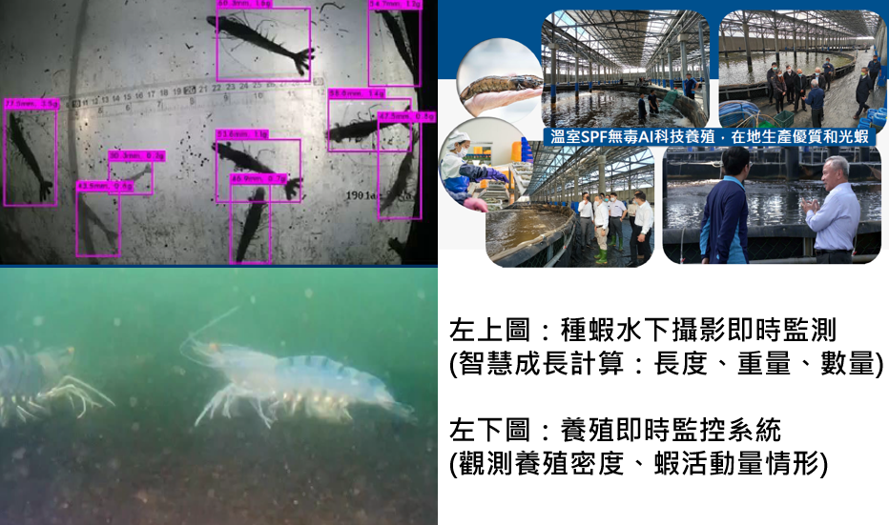

1. 向陽科技養殖情形

資料來源：本院113.1.25履勘向陽簡報

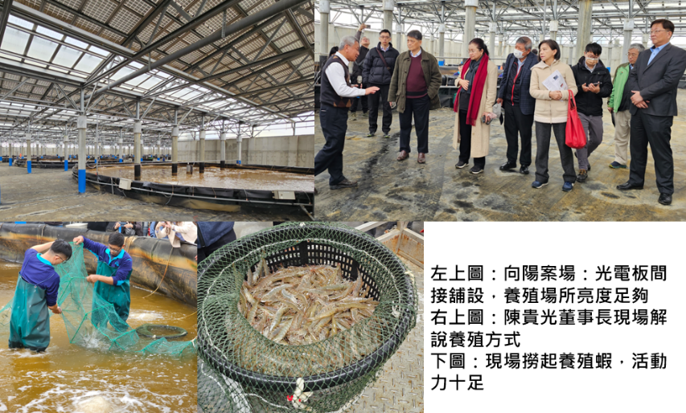

1. 本院履勘情形

資料來源：本院現勘攝影彙整

### 另國家發展委員會113年2月26日第118次委員會議，審議通過農業部所報「農田水利跨域整合永續發展計畫（114至117年度）」，全案將陳報行政院核定，計畫總經費212億元，並以「蓄豐濟枯」、「引水廣佈」、「**智慧灌溉**」、「取清防污」及「永續共好」等5項策略，導引出4項方案及制定12項具體工作，其中涉及應用**智慧**水質監測技術以保護灌溉水質、**設置小水力發電設施**以兼顧灌溉及發電功能等跨領域項目，該計畫為因應國際趨勢及積極落實2050淨零排放目標，除將**數位科技**應用於灌溉管理作業，並**推動綠能發電設施設置**，及制定農田水利工程生命周期訂定碳排管理及碳排減量指引，優先於工程規劃階段及工程設計階段訂定碳排減量措施，預計至117年碳排減量比率達15％，亦顯智慧科技加入農業綠能的重要性。

### 綜上，「農業為本、智慧輔助、綠能加值」應為農業基礎上，在其發展的過程中，加入智慧科技元素，如AI輔助養殖、水下影像辨識及監測系統，即時掌握養殖密度、活動量、長度及重量等數據，對品質與收成應可事半功倍，降低投資養殖血本無歸機率，更可吸引年青人加入農業綠能行列。經濟部與農業部允應持續鏈結智慧科技力量，輔導並推廣農漁單位將智慧元素加進系統當中，以達成兼顧再生能源發展之目的。

## **農漁民自主推動再生能源場域之方式，由下到上之民眾主導申請，據瞭解較能減少綠能建置過程雜音或抗爭，經濟部於109年發布施行「合作社及社區公開募集設置再生能源公民電廠示範獎勵辦法」、農業部於110年推動「百億農業綠能貸款專案」及112年研擬「農漁村能源自主場域示範獎勵計畫徵件須知」等，應可提升農漁村場域發展再生能源之誘因，再配合公民團體與非營利組織專業輔導打造農村公民電廠，將可健全農業綠能之發展**

### 農業部有鑑於農漁村能源自主場域推動不易且多為起步階段，為提升農漁村能源自主意識、鼓勵農漁村社區及農村企業設置再生能源發電廠，協助農漁村共享綠能效益，並建立農漁村能源自主場域推動典範，該部農村水保署於112年彙編出版「農漁村能源自主場域推動指南」，就常見樣態與申設疑問整理推動步驟、法規圖解及常見問答等實用資訊，以提供農漁村能源自主相關專業知能（含社區屋頂型光電），並接續研擬農漁村能源自主場域示範獎勵計畫徵件須知草案，盼進一步提高農漁村參與誘因。

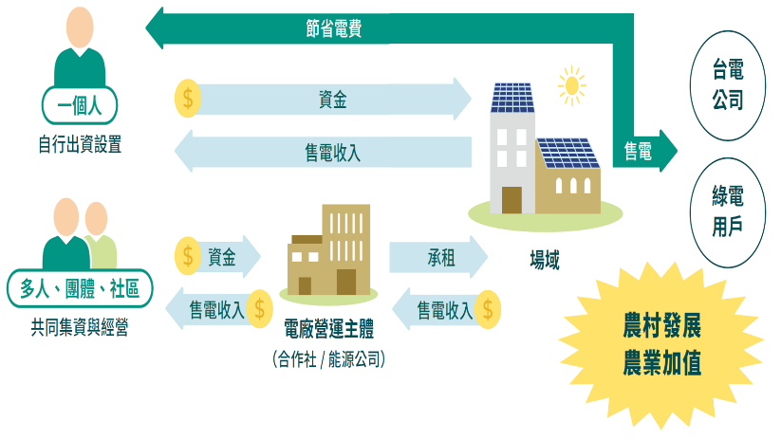

1. 農漁村能源自主推動流程圖

資料來源：農漁村能源自主場域推動指南

### 農業部農業金融署亦提供「百億農業綠能貸款專案」，鼓勵農漁民購（設）置與農業設施相結合之綠能設備（施），強化建立農業與綠能共生經營模式，以增加農業綠能發電自用比例，截至112年11月底累計核貸377件、貸放金額逾68億元，貸放件數、金額及占比詳如下表，另宣導及推廣情形：

1. 百億農業綠能貸款專案核貸統計表

| **年度** | **農（漁）民** | | **農企業** | | **合計** | |
| --- | --- | --- | --- | --- | --- | --- |
| **件數** | **金額** | **件數** | **金額** | **件數** | **金額** |
| 110 | 117 | 120,037 | 19 | 133,009 | 136 | 253,046 |
| 111 | 135 | 167,213 | 27 | 160,890 | 162 | 328,103 |
| 112/11 | 68 | 85,827 | 11 | 19,493 | 79 | 105,320 |
| 合計 | 320 | 373,077 | 57 | 313,392 | 377 | 686,469 |
| 占比 | **85％** | 54％ | 15％ | 46％ | 100％ | 100％ |

金額單位：萬元

資料來源：農業部

#### 農業部農業金融署於110年辦理7場「農業綠能貸款專案說明會」，對象為農漁民、農企業及相關業者，除說明農業綠能貸款專案申貸項目、融資條件及相關注意事項外，並請中華民國太陽光電發電系統同業公會派員與會說明系統建置流程、應備文件及須注意事項。

#### 該署110年10月、111年9月及112年9月分別辦理貸款機構承辦人員線上訓練課程，宣導農業節能減碳貸款相關規定及授信實務，加強農漁會信用部人員專業知能，以協助推展農業綠能貸款業務。

### 經濟部獎勵公民電廠設置情形：

經濟部於109年11月16日公告[22]「合作社及社區公開募集設置再生能源公民電廠示範獎勵辦法」，協助獎勵推廣活動及設置成本，合計獎勵共26案、累計撥付共1,116萬5,775元。各年度申請與執行情況如下：

#### 110年度公民電廠執行案件共8案，皆已完成第1階段結案，其中3案（綠點能享公司、古坑麻園協會及金門合作社）雖未申請第2階段，但促成其自行完成設置：

##### 綠點能享公司（太陽光電/47.58kW）：與茶籽堂、朝陽社區發展協會合作，於宜蘭朝陽社區打造「朝陽滿屋」社區公民電廠計畫，共完成設置3處案場。

##### 古坑麻園協會（太陽光電/39.78kW）：由古坑鄉麻園村社區居民出租屋頂，邀集陽光伏特家會員共同集資，並將電能售予台電之公民電廠模式，共完成設置2處案場。

##### 金門合作社（太陽光電/39.78kW）：為離島地區第1家綠能合作社，集結社員力量，共同於金門皇家酒場設置公民電廠。

#### 111年度執行案件共8案，皆已完成第1階段結案，其中有1案（南寮公民電廠公司）接續執行第2階段。南寮公民電廠公司（太陽光電/87.75kW）：由澎湖縣湖西鄉南寮村在地居民自主合資成立公民電廠，為本辦法首例執行實質設置（第2階段）之團體，在地居民投資比例佔總設置成本之89％，並與澎湖科技大學合作，規劃售電予有綠電需求之企業。

#### 112年度申請案件共核定10案，刻正執行第1階段。

### 另本院於113年3月28日前往日本東京ISEP環境能源政策研究所（Institute for Sustainable Energy Policies, ISEP），藉訪問日本NGO團體，瞭解日本再生能源發展情形，將此經驗反饋我國，我國以農立國，如何於農村推動公民電廠，實有賴政府部門、公民團體、非營利組織機構等單位加以輔導，如民間能源轉型推動聯盟等，透過政府補助與專業引導，讓農村社區小屋頂亦可作為公民電廠基地。

### 綜上，農漁民自主推動再生能源場域之方式，由下到上之民眾主導申請，據瞭解較能減少綠能建置過程雜音或抗爭，經濟部於109年發布施行「合作社及社區公開募集設置再生能源公民電廠示範獎勵辦法」、農業部於110年推動「百億農業綠能貸款專案」及112年研擬「農漁村能源自主場域示範獎勵計畫徵件須知」等，應可提升農漁村場域發展再生能源之誘因，再配合公民團體與非營利組織專業輔導打造農村公民電廠，將可健全農業綠能之發展。

# 處理辦法：

## 本調查研究報告之結論與建議，函請行政院督請所屬參處見復。

## 本調查研究報告之案由、結論與建議、處理辦法及簡報，上網公布。

調查研究委員：賴振昌委員、田秋堇委員、鴻義章委員、趙永清委員、葉宜津委員、陳景峻委員、林盛豐委員、賴鼎銘委員、蕭自佑委員

中華民國　113　年　7　月　　　日

關鍵字：農業綠能、漁電共生、沼氣發電、小水力發電、地熱發電、農電共生、太陽光電、再生能源。

1. 國立臺灣海洋大學冉繁華副校長（水產養殖系特聘教授）、國立成功大學都市計劃學系黃偉茹教授、國立中興大學應用經濟學系陳吉仲特聘教授、國立高雄科技大學水產養殖系鄭安倉教授兼系主任、國立嘉義大學水生生物科學系陳哲俊副教授等專家學者。
2. 農委會109年11月12日農企字第1090013497A號令修正發布第25、29條條文。
3. （１）地面型發電量15.45MW（２）水面型發電量22.88MW（３）設施型發電量4.57MW，合計為42.9MW。
4. 申請農業用地作農業設施容許使用審查辦法第33條規定：「……直轄市或縣（市）主管機關應對取得容許使用之農業設施及其坐落之農業用地造冊列管，並**視實際需要抽查**是否依核定計畫內容使用；未依計畫內容使用者，原核定機關得廢止其許可……第2項農業設施含**綠能設施**者，原核定機關於廢止許可時，應一併通知能源主管機關處理。」
5. 農委會112年5月31日農授漁字第1121347302號函各地方政府，並副知立法委員郭國文、洪申翰國會辦公室。
6. 飼養規模1,000頭以上養豬場計有1,561場（27％）；1,000頭以下者計有4,243場（73％）。
7. 112年6月21日總統華總一經字第11200052351號令修正公布施行。
8. 風能（風力發電）、光能（太陽光電）、地熱能、海洋能、氫能、儲能、碳匯【CCS（碳捕捉與封存，Carbon Capture and Storage）、CCUS（碳捕捉與利用，Carbon Capture, Utilization and Storage）】。
9. 經濟部於112年9月26日組織改造，將「經濟部中央地質調查所」與「經濟部礦務局」整併設立「經濟部地質調查及礦業管理中心」，辦理全國地質調查及礦產土石資源管理業務。此處地熱探勘及調查為該部前中央地質調查所所為。
10. 農業部漁業署113年4月1日漁四字第1131544977號函、113年1月31日漁四字第1131544319號函、113年1月22日漁四字第1131444227號函、112年11月7日漁四字第1121348436號函經濟部能源署。
11. 審計部112年4月26日台審部四字第1120056528號函。
12. 聯合國政府間氣候變化專門委員會（Intergovernmental Panel on Climate Change, IPCC）。
13. 全球暖化潛勢（Global warming potential, GWP）。
14. 氣候與清淨空氣聯盟（Climate and Clean Air Coalition, CCAC）。
15. Conference of the Parties
16. 經濟部102年1月21日經能字第10203800900號令。
17. 依「溫室氣體減量及管理法」第22條第3項訂定之「溫室氣體抵換專案管理辦法」，定有抵換專案相關規定。
18. 農委會102年10月9日農企字第1020013047A號令修正發布全文37條，並自發布日施行。
19. 農委會106年6月28日農企字第1060012754A號令修正發布第6、23、27～30、32、33條條文及第13條條文之附表一、第16條條文之附表二、第21條條文之附表四。
20. 農委會109年7月28日農企字第1090012960A號令修正發布第13條條文；增訂第7-1條條文；並自109年8月1日生效。
21. 氧化還原電位（Redox potential）係指電活性物質發生電還原反應時的電極電位，還原電位的單位是伏特或毫伏，每種電活性物質有其特定的還原電位，還原電位值越正，代表該物質具有更強的得電子能力，即氧化性。氧化還原電位也可以反映水的抗菌能力。
22. 經濟部109年11月16日經能字第10904605060號令訂定發布全文20條；並自發布日施行。